NAV 9.4.

Sviatok Božieho milosrdenstva
Nedeľu po slávení Veľkej noci máme v Cirkvi Sviatok Božieho milosrdenstva. O jeho zavedenie sa veľmi zaslúžila sv. Faustína, ktorej životopis bude obsahom dnešnej témy:
Sviatok: 5. október
* 25. august 1905 Głogówiec, Poľsko
† 5. október 1938 Krakov
Význam mena: priaznivá, dobrotivá (lat.)
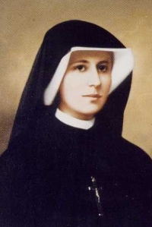
Sv. Faustína Kowalská
Svätá Faustína sa narodila 25. augusta 1905 v malej dedine západne od mesta Lodž v Poľsku. Bola tretím dieťaťom z desiatich súrodencov. Pri krste jej dali meno Helena. Keď mala takmer dvadsať rokov, vstúpila do „Kongregácie sestier našej Panej Milosrdenstva“. Členky tejto kongregácie sa venovali starostlivosti a výchove mladých problémových žien. Rok po vstupe do kláštora prijala rehoľný habit a meno „sestra Mária Faustína“.
V tridsiatich rokoch dostala sestra Faustína od Boha milosť a posolstvo, aby rozšírila vieru a úctu k Božiemu milosrdenstvu. Mala hlásať plán Božieho milosrdenstva a záchrany pre celý svet. Nebola to ľahká úloha. Jej celý život spočíval v napodobňovaní Kristovej obety – bol to život žitý pre iných. Podľa Božej požiadavky ochotne ponúkala samú seba utrpeniu v spoločenstve s Bohom, aby tak odčinila hriechy iných. V každodennom živote sa stávala ženou milosrdenstva, prinášajúcou radosť a pokoj iným. Písala o Božom milosrdenstve a povzbudzovala iných k viere v Neho, a tak pripravovala svet na jeho opätovný príchod. Osobitná zbožnosť k Nepoškvrnenej Márii a ku sviatostiam Eucharistie a zmierenia jej dala silu zniesť všetky jej trápenia, ktoré ponúkla Bohu za Cirkev a tých, ktorí to potrebovali. Osobitne sa modlila za veľkých hriešnikov a umierajúcich. Písala a trpela v tajnosti, iba jej duchovná nadriadená a pár zasvätených osôb vedelo, že niečo v jej živote má miesto niečo nezvyčajné a významné.
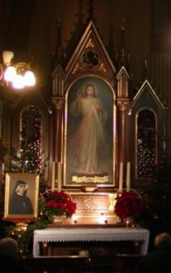
Obraz Božieho milosrdenstva v kostole v Krakove
Po jej smrti na tuberkulózu v roku 1938 boli dokonca aj jej najbližší spoločníci ohromení, keď zistili, aké mala táto pokorná a vždy veselá sestra obrovské utrpenie a zároveň hlboké mystické zážitky. Vzala si hlboko k srdcu Božie evanjelium, ktoré nariaďuje „byť milosrdným ako je milosrdný náš Nebeský Otec“, rovnako ako pokyny jej spovedníka, aby konala takým spôsobom, aby každý, kto s ňou príde do kontaktu, odchádzal plný radosti. Správa o milosrdenstve, ktorú prijala sestra Faustína, sa teraz šíri do celého sveta. Jej denník „Božie milosrdenstvo v mojej duši“ sa stal príručkou oddanosti Božiemu milosrdenstvu.

DÚ: pozri na internete a pomodli sa Ruženec Božieho milosrdenstva!

